Lampiran 1 Rencana Pelaksanaan Pembelajaran
Rencana Pelaksanaan Pembelajaran
(RPP)

Satuan Pendidikan : SD Negeri 101943 Bengkel
Kelas / Semester : 4 /2
Mata Pelajaran : Matematika
Materi Pokok : Operasi Hitung Bilangan Bulat
Alokasi waktu : 2 x 35 menit

- Kompetensi Inti (KI)
- Menerima dan menjalankan ajaran agama yang dianutnya.
- Menunjukkan perilaku jujur, disiplin, tanggung jawab, santun, peduli, dan percaya diri dalam berinteraksi dengan keluarga, teman, guru dan tetangga serta negara.
- Memahami pengetahuan faktual konseptual,prosedural an metakognitif pada tingkat dasar dengan cara mengamati, menanya,dan mencoba berdasarkan rasaingin tahu tentang dirinya, maklukciptaan Tuhan dan kegiatannya, dan benda-benda yang dijumpainya di rumah,di sekolah dan tempat bermain.
- Menunjukkan keterampilan berfikir danbertindak kreatif,produktif,kritis, mandiri, kolaboratif dalam bahasa yang jelas,sistematis, logis dan kritis, dalam karya yang estetis,dalam gerakan yang mencerminkan anaksehat,dan dalam tindakanyang mencerminkan perilaku anaksesuai dengan tahapan pembelajarannya.

- Kompetensi Dasar (KD)
3.2 | Menjelaskan dan melakukan operasi hitung penjumlahan pengurangan, perkalian dan pembagian dan pembagian yang melibatkan bilangan bulat.
4.2 | Menyelesaikan masalah yang berkaitan dengan operasi hitung penjumlahan, pengurangan, perkalian,dan pembagian yang melibatkan bilangan bulat negatif dalam kehidupan sehari-hari.

- Tujuan
- Dengan menggunakan garis bilangan, peserta didik dapat membandingkan bilangan bulat dengan tepat.
- Dengan menggunakan garis bilangan, peserta didik dapat memecahkan masalah operasi penjumlahan dan pengurangan yang melibatkan bilangan bulat negatif dengan tepat.
- Dengan mengamati contoh yang ada pada buku pembelajaran, peserta didik dapat mengatasi masalah yang melibatkan bilangan bulat positif dan negatif dalam kehidupan sehari-hari.

- Materi
Operasi Hitung Penjumlahan dan Pengurangan Bilangan Bulat

- Kegiatan Pemblajaran
    - Model Pembelajaran : Pembelajaran Berbasis Masalah (Problem Basid
Learning)
    - Pendekatan : Saintifik
    - Metode : Diskusi, Penugasan, Pengamatan

- Sumber & Media
Gunanto, Dhesy A. ESPS (Erlangga Straight Point Series) Simple & Modern untuk SD/MI Kelas IV Penerbit Erlangga.

- Langkah-Langkah Kegiatan Pembelajaran
    - Kegiatan Pendahuluan
- Guru memberikan salam dan mengajak berdoa menurut agama dan keyakinan masing-masing,
- Melakukan komunikasi tentang kehadiran siswa.
- Guru memberi motivasi dan kegiatan untuk menambah konsentrasi siswa.
Bersatu kali (ber)
Berdua kali (ber-ber)
Bertiga kali (ber-ber bar)
Berkali-kali (ber cikiber-cikiber)

- Guru mengulas kembali materi yang disampaikan sebelumnya.
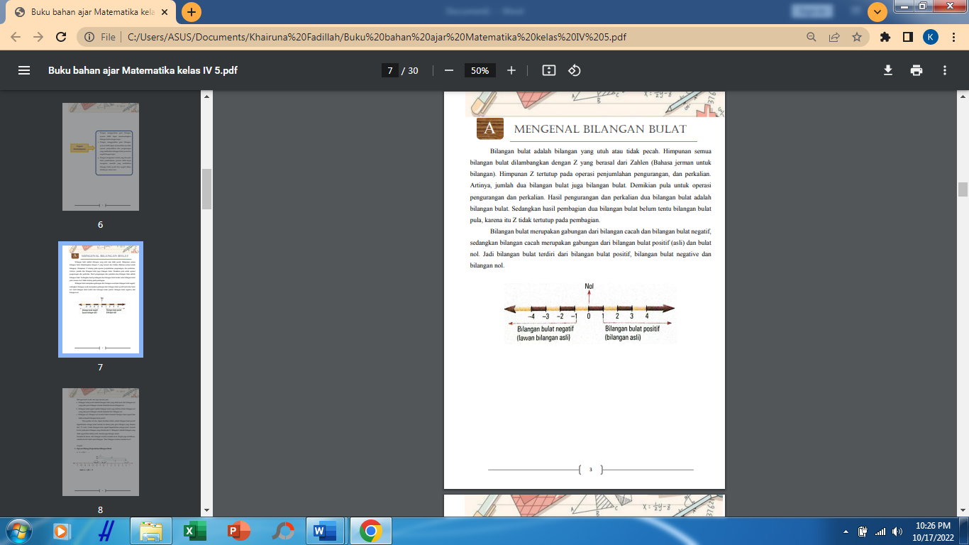
- Guru menyampaikan tujuan pembelajaran.
    - Kegiatan Inti
Tahapan |  | Kegiatan Guru |  | Kegiatan Siswa
Tahapan 1 Mengamati |  | - Guru menjelaskan tentang bilangan bulat berbasis masalah  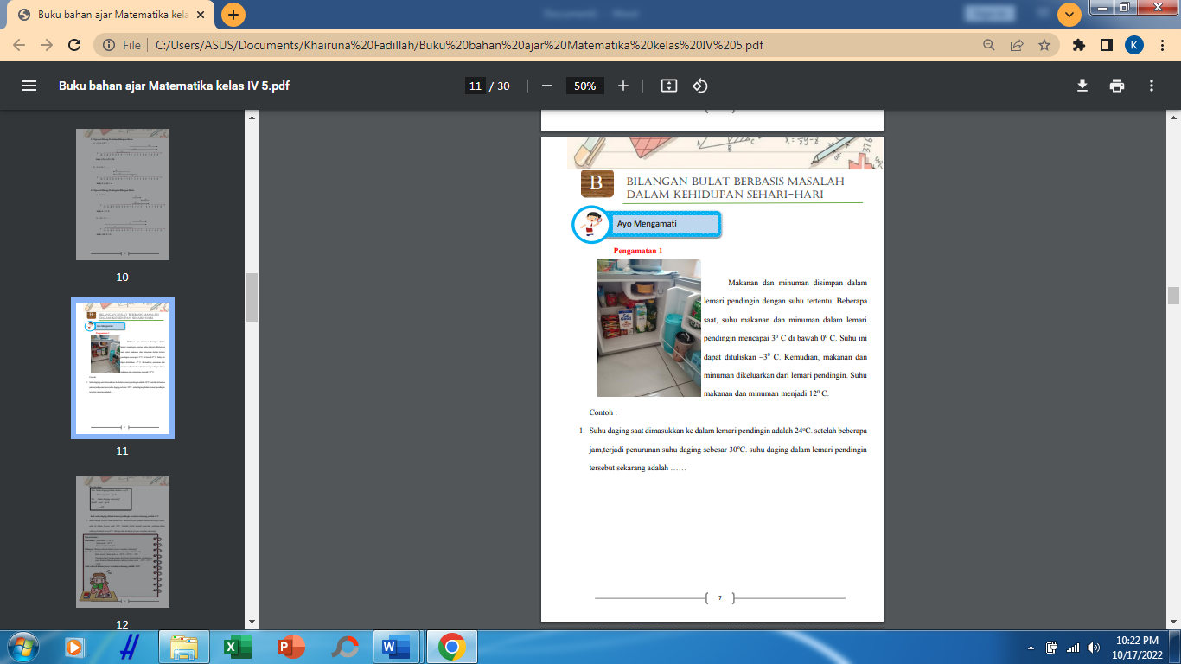  - Guru menjelaskan contoh pada bilangan bulat berbasis masalah dalam kehidupan sehari-hari siswa. |  | - Siswa mengamati penjelasan guru tentang bilangan bulat berbasis masalah dalam kehidupan sehari-hari.  - Menjelaskan contoh pada bilangan bulat berbasis masalah dalam kehidupan sehari-hari.
Tahapan 2 Membaca |  | - Guru mengajak siswa untuk membaca bersama tentang materi pembelajaran bilangan bulat berbasasis masalah. |  | - Siswa membaca bersama-sama tentang materi pembelajaran bilangan bulat berbasis masalah.  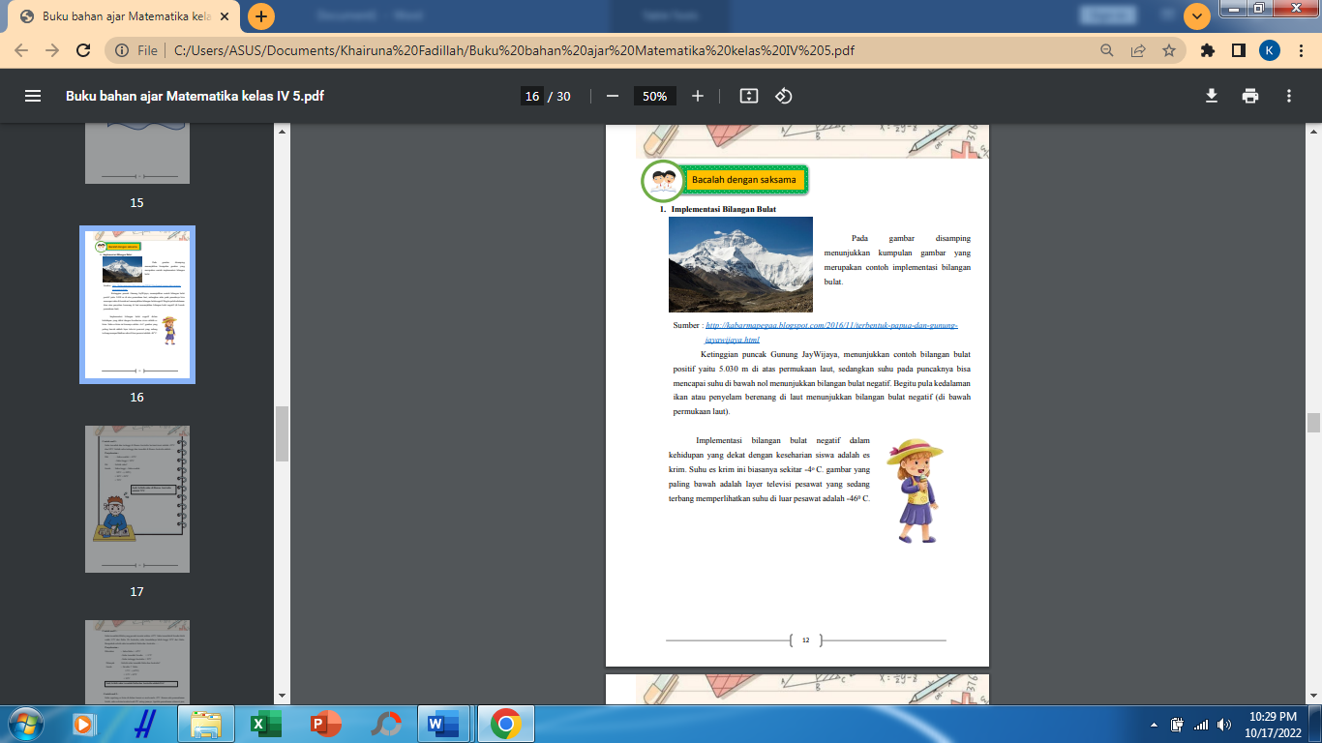
Tahapan 3  Menanya | - Guru memberikan kesempatan kepada siswa untuk bertanya tentang materi yang telah disampaikan  - Guru menjelaskan pertanyaan dari siswa. |  | - Siswa menanyakan penjelasan guru yang belum dipahami oleh siswa tentang bilangan bulat berbasis masalah.  - Siswa mendengarkan penjelasan guru.  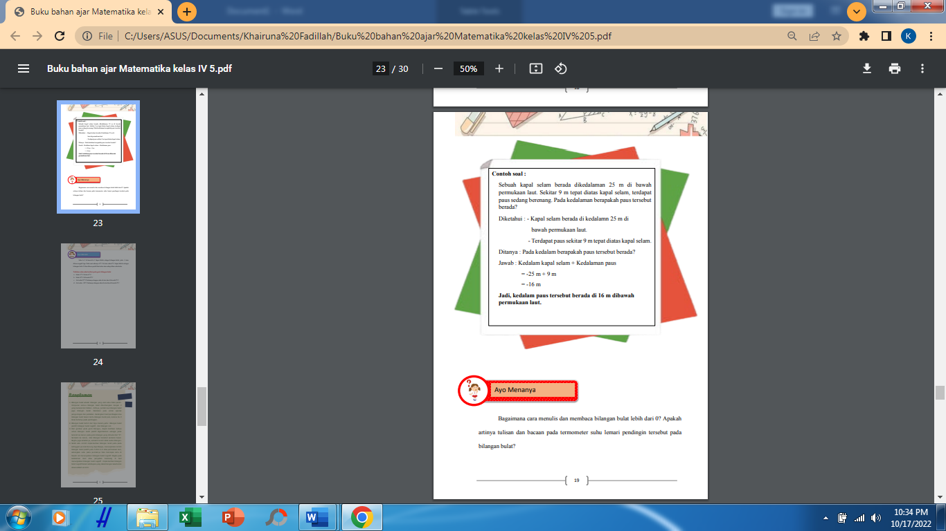
Tahapan 4  Menalar | - Guru mengelompokkan siswa dalam kelompok kecil yang terdiri atas 4 -5 orang.  - Guru mengajak siswa untuk berdiskusi dengan temannya tentang bilangan bulat berbasis masalah.  - Guru menunjuk beberapa siswa untuk maju dan menjelaskan hasil diskusi tentang bilangan bulat berbasis masalah  - Guru memberikan pembenaran dan masukan apabila terdapat kesalahan atau kekurangan pada penjelasan siswa. |  | - Siswa membuat kelompok kecil yang terdiri atas 4-5 orang.  - Siswa mencoba berdiskusi dengan temannya tentang bilangan bulat berbasis masalah.  - Perwakilan dari kelompok siswa menjelaskan hasil diskusinya di depan kelas.  - Siswa mendengarkan masukan dari guru.
Tahapan 5  Mencoba | - Guru memberikan soal latihan kepada siswa tentang bilangan bulat berbasis masalah.  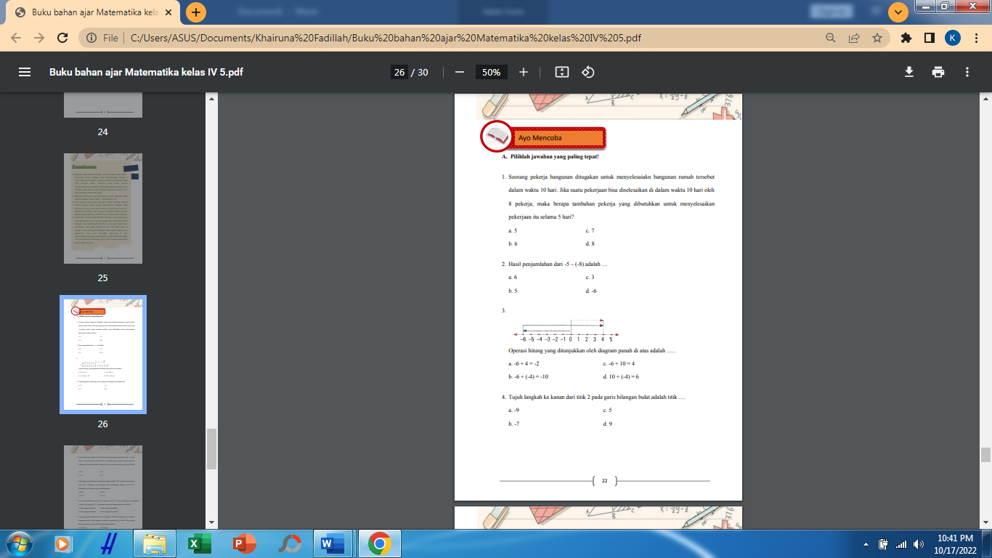  - Guru meminta siswa untuk mengerjakan soal latihan tersebut secara mandiri |  | - Siswa mengerjakan soal latihan tentang bilangan bulat berbasis masalah.  - Siswa mengerjakan soal latihan secara mandiri.
Tahapan 6 Mengomunikasikan | - Guru mengajak siswa untuk menyampaikan kembali secara lisan kepada teman-temanya tentang bilangan bulat berbasis masalah.  - Guru mengajak siswa untuk menyampaikan manfaat belajar bilangan bulat berbasis masalah yang dilakauan secara lisan di depan teman. |  | - Siswa mempresentasikan secara lisan kepada teman-temanya tentang bilangan bulat berbasis masalah.  - Siswa menyampaikan manfaat belajar bilangan bulat berbasis masalah yang dilakauan secara lisan di depan teman dan guru.

    - Kegiatan Penutup
- Siswa memberikan kesimpulan dari bilangan bulat berbasis masalah.
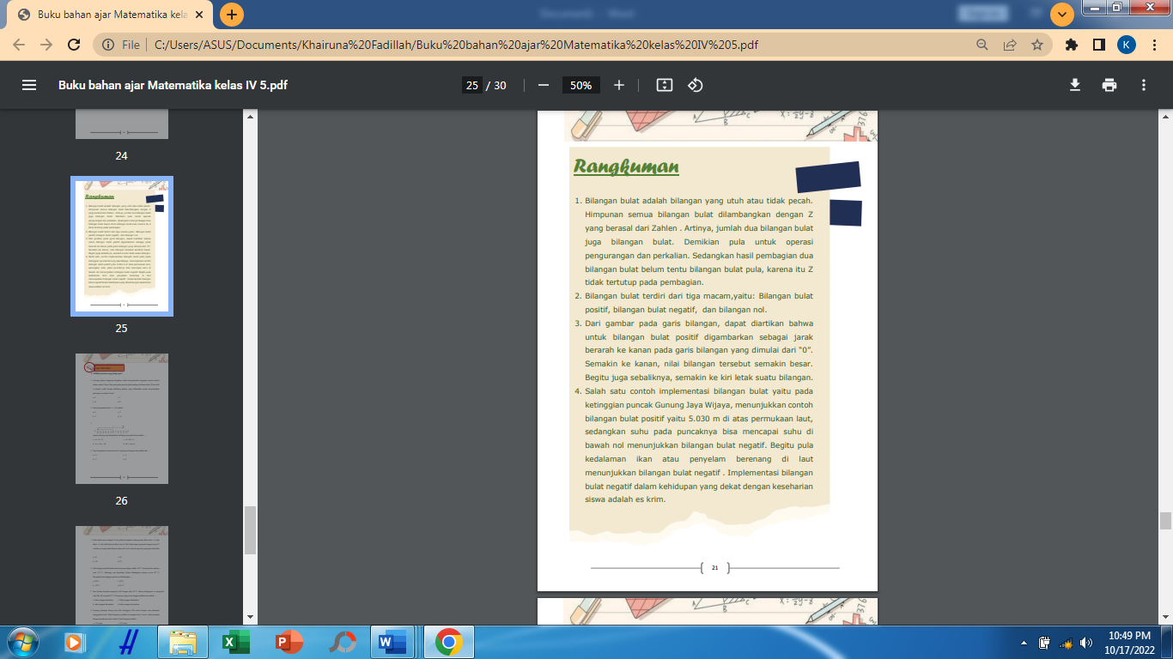
- Guru mengapresiasi hasil kerja siswa dan memberikan motivasi
- Salam dan do’a penutup.

- Teknik Penilaian
    - Teknik Penilaian : Tes tertulis
    - Bentuk Instrumen : Tes Pilihan Berganda

Medan, 01 Juni 2022
Mahasiswa

KHAIRUNA FADILLAH
NPM. 181434218

Tes Kemampuan
- Pilihlah jawaban yang paling tepat!
      - Seorang pekerja bangunan ditugakan untuk menyelesaiakn bangunan rumah tersebut dalam waktu 10 hari. Jika suatu pekerjaan bisa diselesaikan di dalam waktu 10 hari oleh 8 pekerja, maka berapa tambahan pekerja yang dibutuhkan untuk menyelesaikan pekerjaan itu selama 5 hari?
a. 5 c. 7
b. 6 d. 8
      - Hasil penjumlahan dari -5 – (-8) adalah ....
a. 6 c. 3
b. 5 d. -6
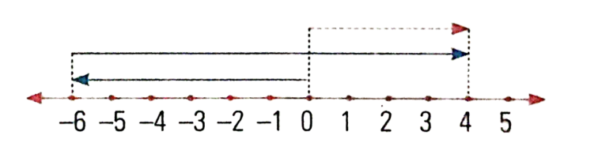
Operasi hitung yang ditunjukkan oleh diagram panah di atas adalah ......
a. -6 + 4 = -2 c. -6 + 10 = 4
b. -6 + (-4) = -10 d. 10 + (-4) = 6
      - Tujuh langkah ke kanan dari titik 2 pada garis bilangan bulat adalah titik .....
a. -9 c. 5
b. -7 d. 9
      - Pada sebuah ujian terdapat 30 soal pilihan berganda. Soal yang benar diberi nilai +4, salah diberi -2, dan tidak dijawab diberi nilai 0. Jika Siska dapat menjawab dengan benar 23 soal dan soal yang tidak dijawab sebanyak 2 soal, maka berapa nilai yang diperoleh Siska ......
a. 92 c. 82
b. -10 d. 32
      - Suhu daging saat dikeluarkan dari lemari pendingin adalah -20º C. Saat dimasak, suhunya naik 112º C. Beberapa saat kemudian, ketika dihidangkan suhunya turun 50º C. Berapakah suhu daging tersebut saat dihidangkan ......
a. 40º C c. 42º C
b. -42º C d. 41º C
      - Ima berada disebuah ruangan ber-AC dengan suhu 18º C. Karena kedinginan, ia mengubah suhu Ber-AC menjadi 25º C. Pertanyaan yang sesuai dengan tindakan Ima adalah .....
a. Suhu ruangan dinaikkan c. Suhu ruangan distabilkan
b. suhu ruangan diturunkan d. Suhu ruangan disesuaikan
      - Seorang pemanjat tebing turun dari ketinggian 500 meteri dengan cara melompat menggunakan tali. Sekali lompatan, pendaki itu mampu turun 5 meter. Jarak pemanjat dengan permukaan tanah setelah 35 kali lompatan adalah .....
a. 175 meter c. 325 meter
b. 225 meter d. 352 meter
      - Hasil dari -8 + (-12) = ......
a. -30 c. -6
b. -20 d. -4
      - Tinggi kota A adalah 274 m di atas permukaan air laut,sedangkan kota B tingginya 83 m di bawah permukaan air laut. Perbedaan tinggi kedua kota tersebut adalah .....
a. 307 m c. 327 m
b. 357 m d. 328 m
B. Isilah dengan jawaban yang tepat!
- Tuliskan pengurangan yang sesuai dengan gambar berikut.
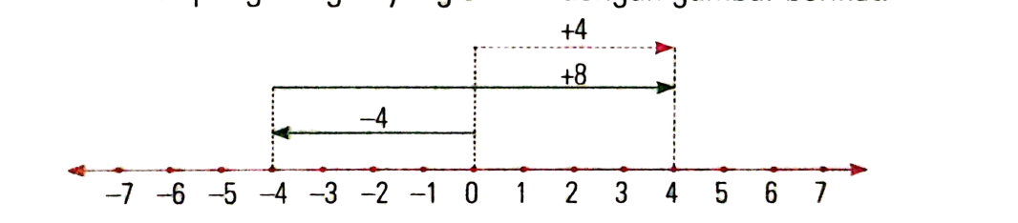
- Suhu udara di Siberia pagi hari -6º C. Pada siang hari suhu naik 19º C. Malam hari suhu turun 11º C. Berapa suhu udara malam hari di tempat itu?
- Hitunglah hasil penjumlahan dari 8 + (-12) dengan melengkapi garis bilangan berikut.
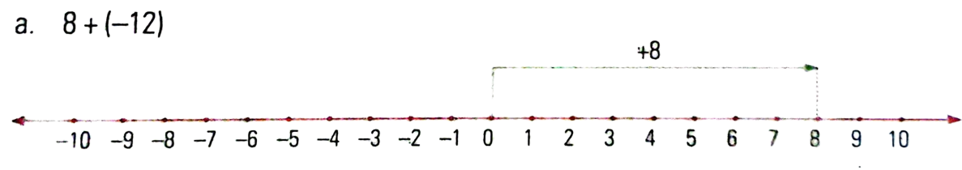
- Seorang pengunjung menaiki lift dari tempat parkir. Tempat parkir itu berada 3 lantai dibawah permukaan tanah. Jika pengunjung tersebut naik sebanyak 5 lantai, dilantai berapakah pengunjung keluar lift?
- Seorang penggali sumur berada pada kedalaman 25 meter.ia meminta rekannya yang berada di permukaan tanah untuk menurunkan tali timba sepanjang 18 meter. Berapa meter jarak penggali sumur dengan ujung tali timba?

Kunci Jawaban
- Pilihan Brganda
- d. 8
- c. 3
- c. -6 + 10 = 4
- d. 9
- c. 82
- c. 42º C
- a. Suhu ruangan dinaikkan
- c. 325 meter
- b. -20
- b. 357 m
- Isian
- -4 + 8 = 4
- -6ºC + 19ºC – 11ºC = 2ºC
- 8 + (-12) = -4
- Dilantai 3 diatas pengunjung tersebut akan keluar
- 43 meter

Lampiran 2 Validasi Ahli Materi
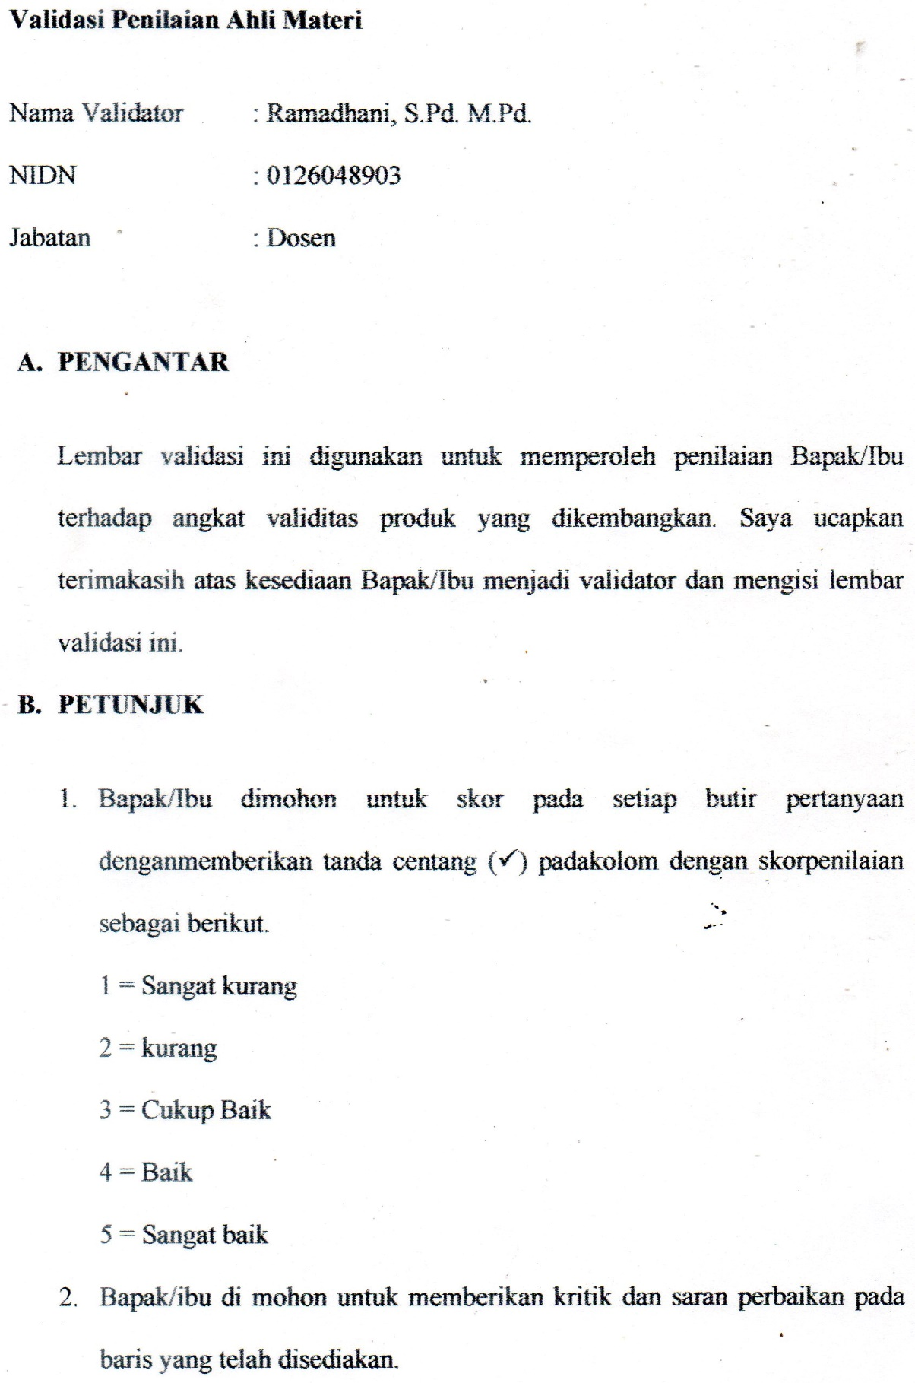
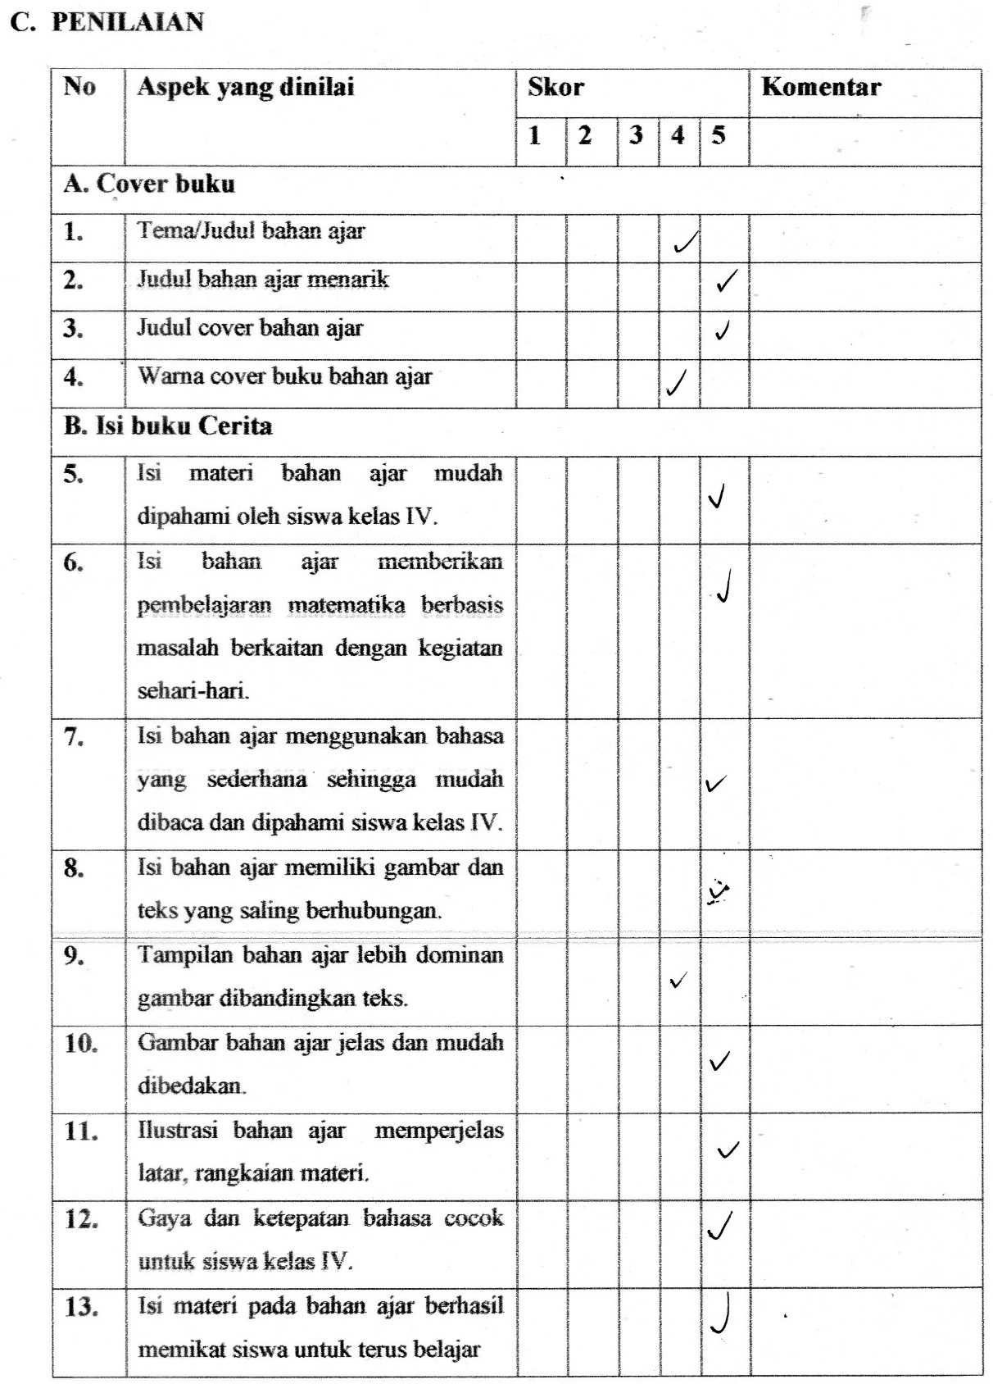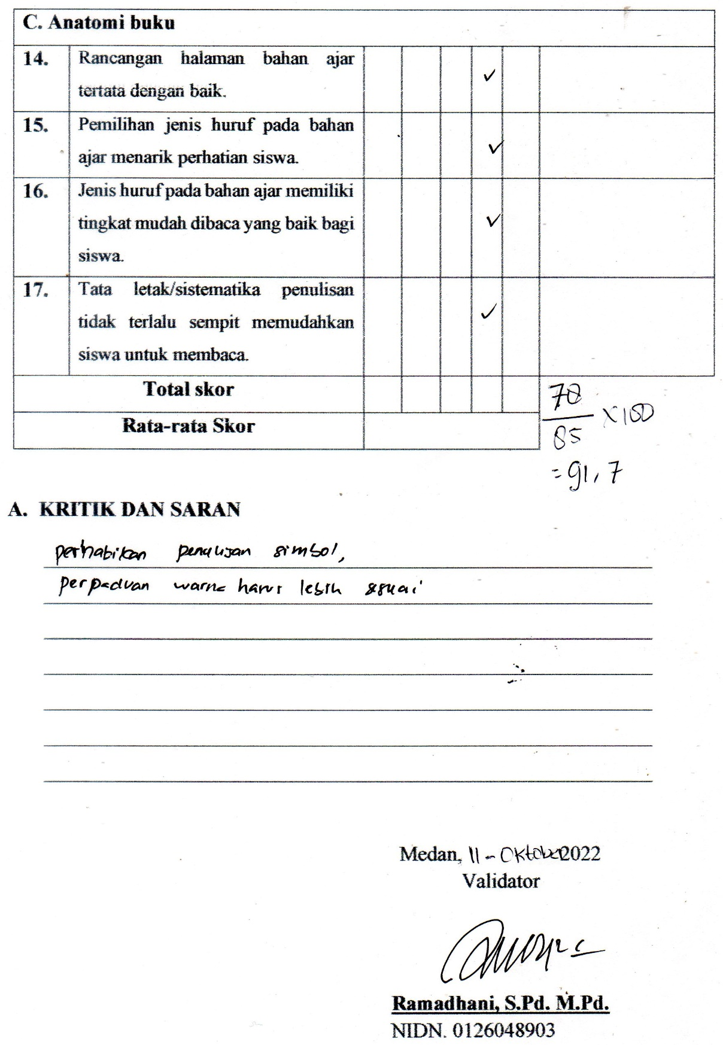

Lampiran 3 Validasi Ahli Media
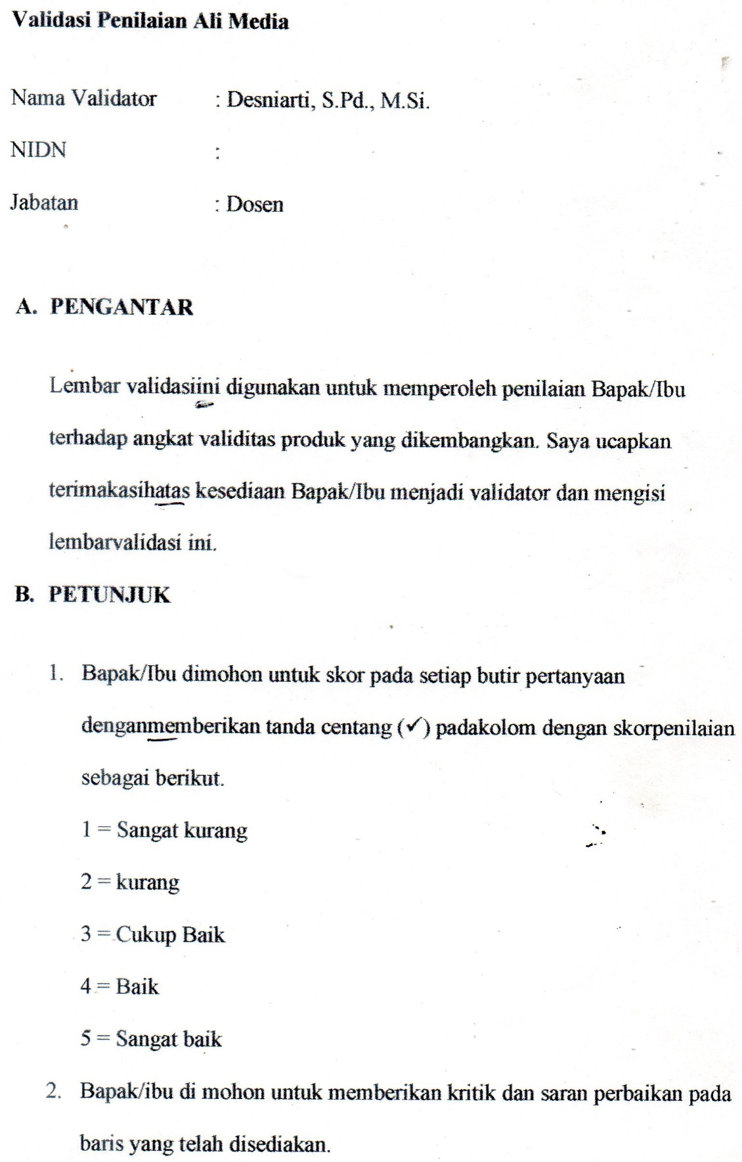
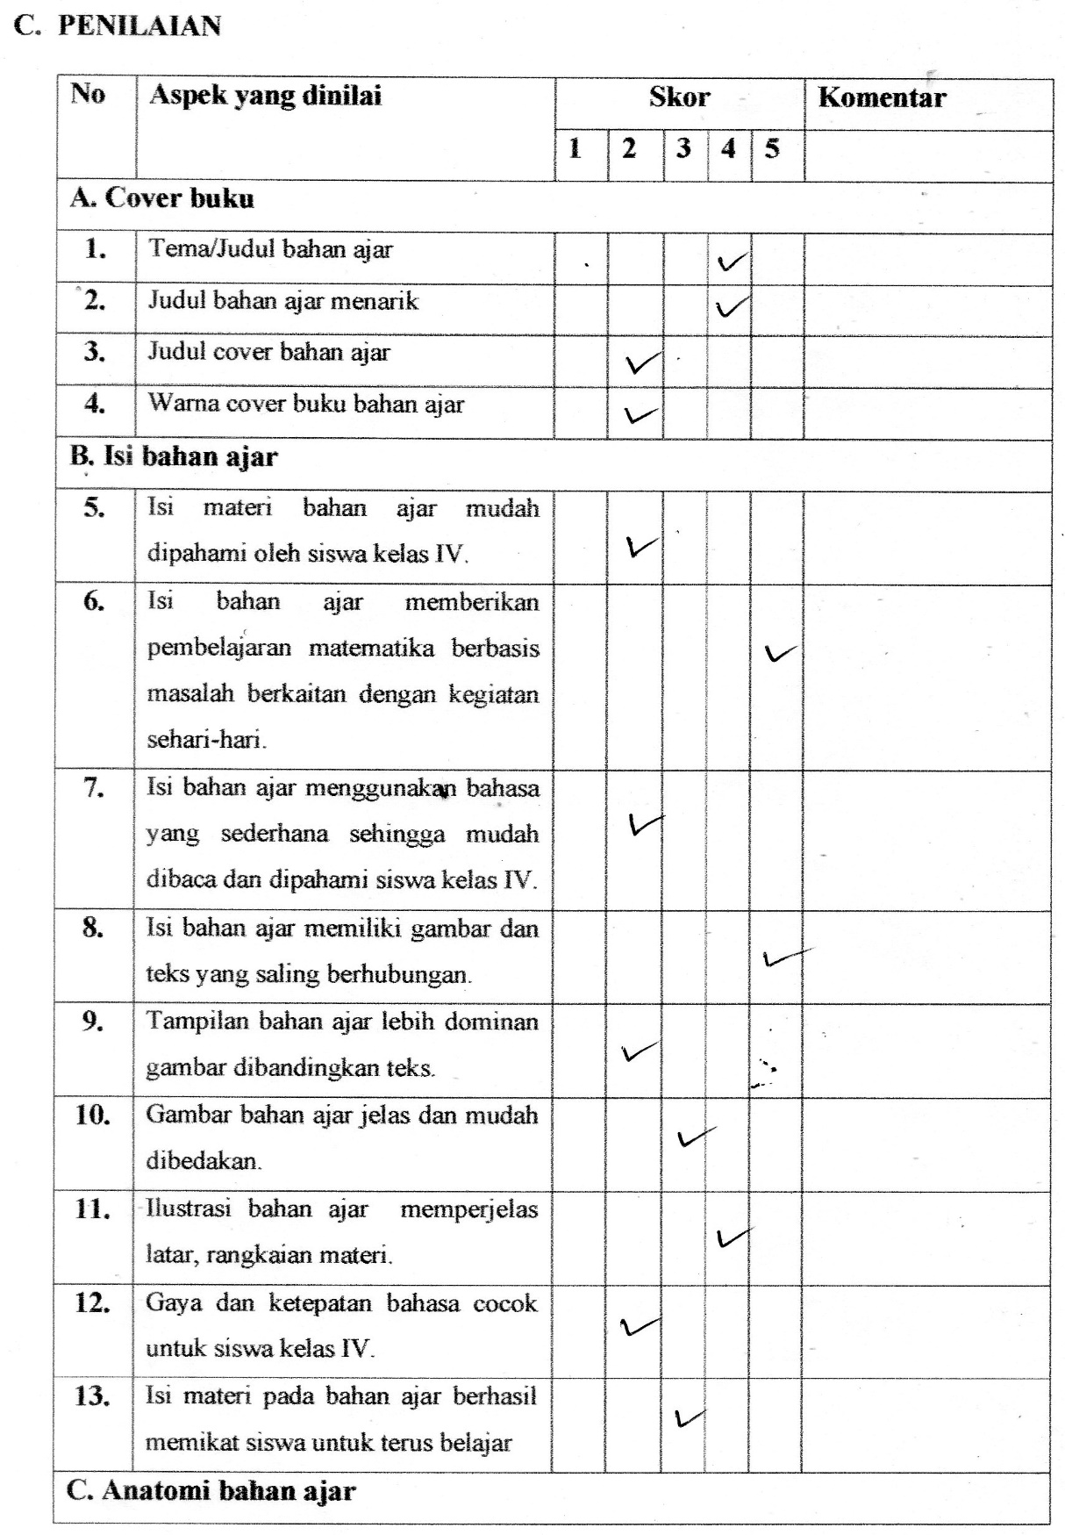

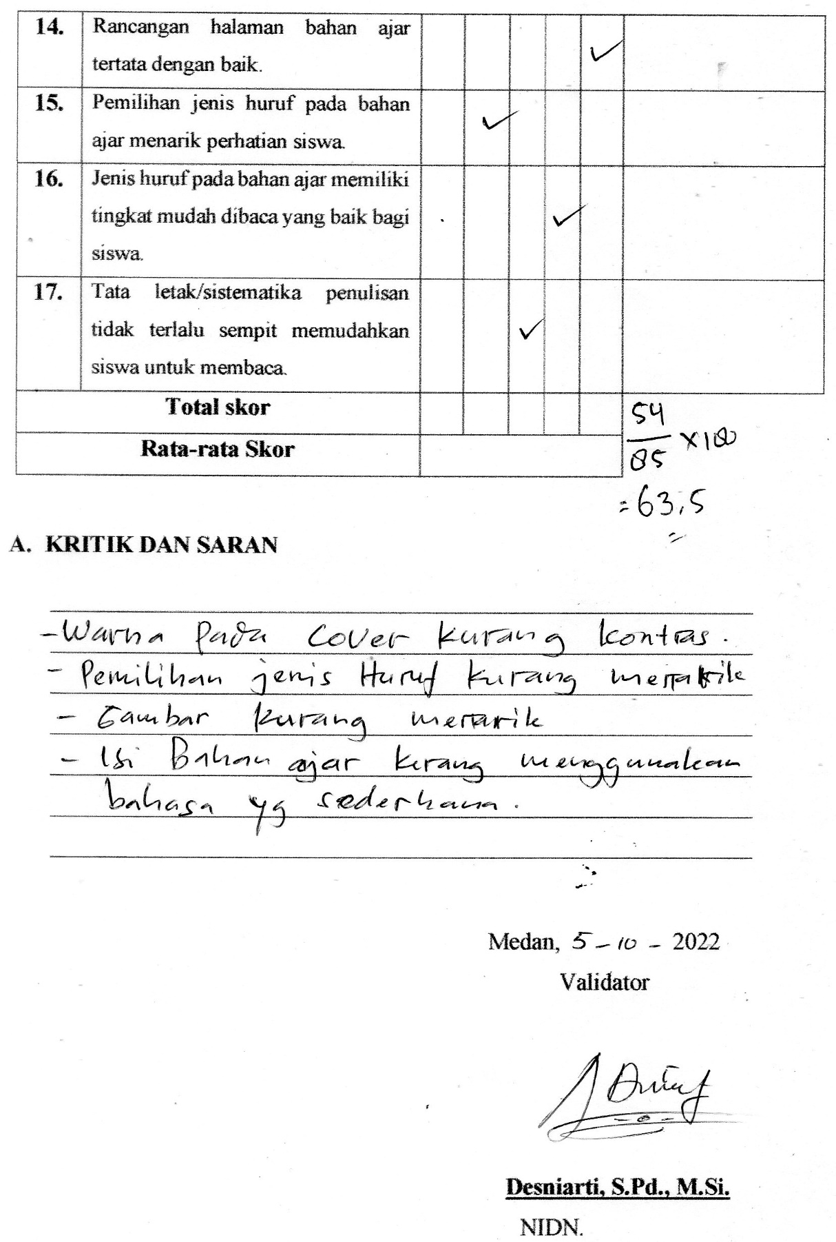

Lampiran 4 Validasi Guru Kelas IV
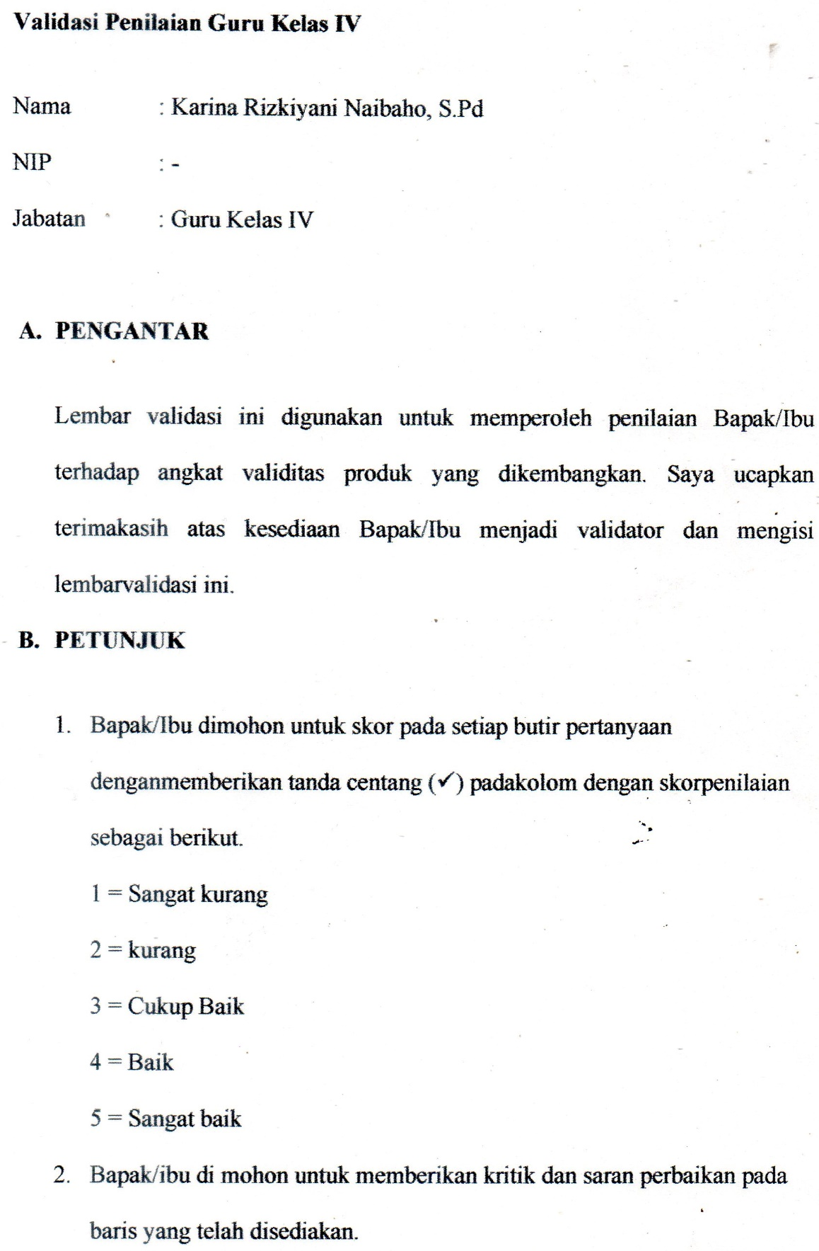
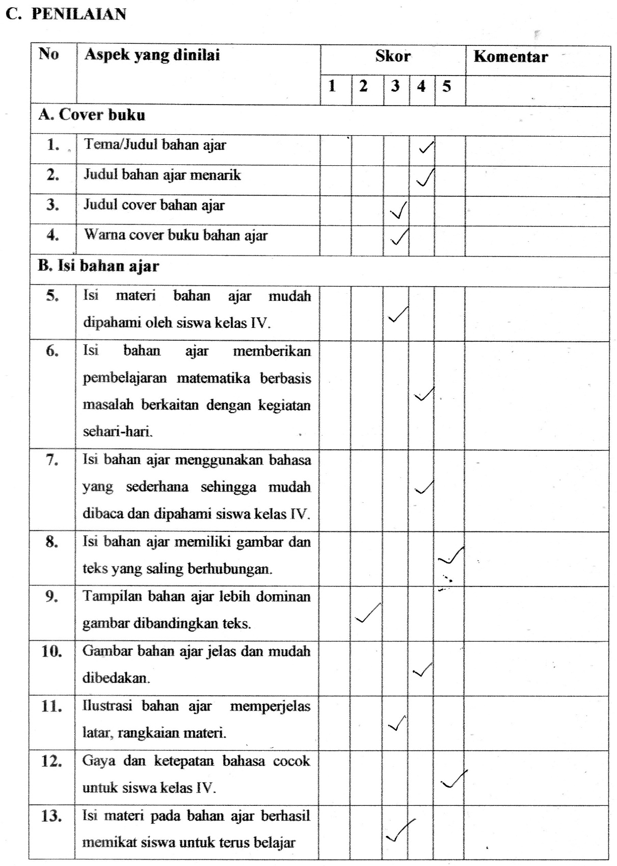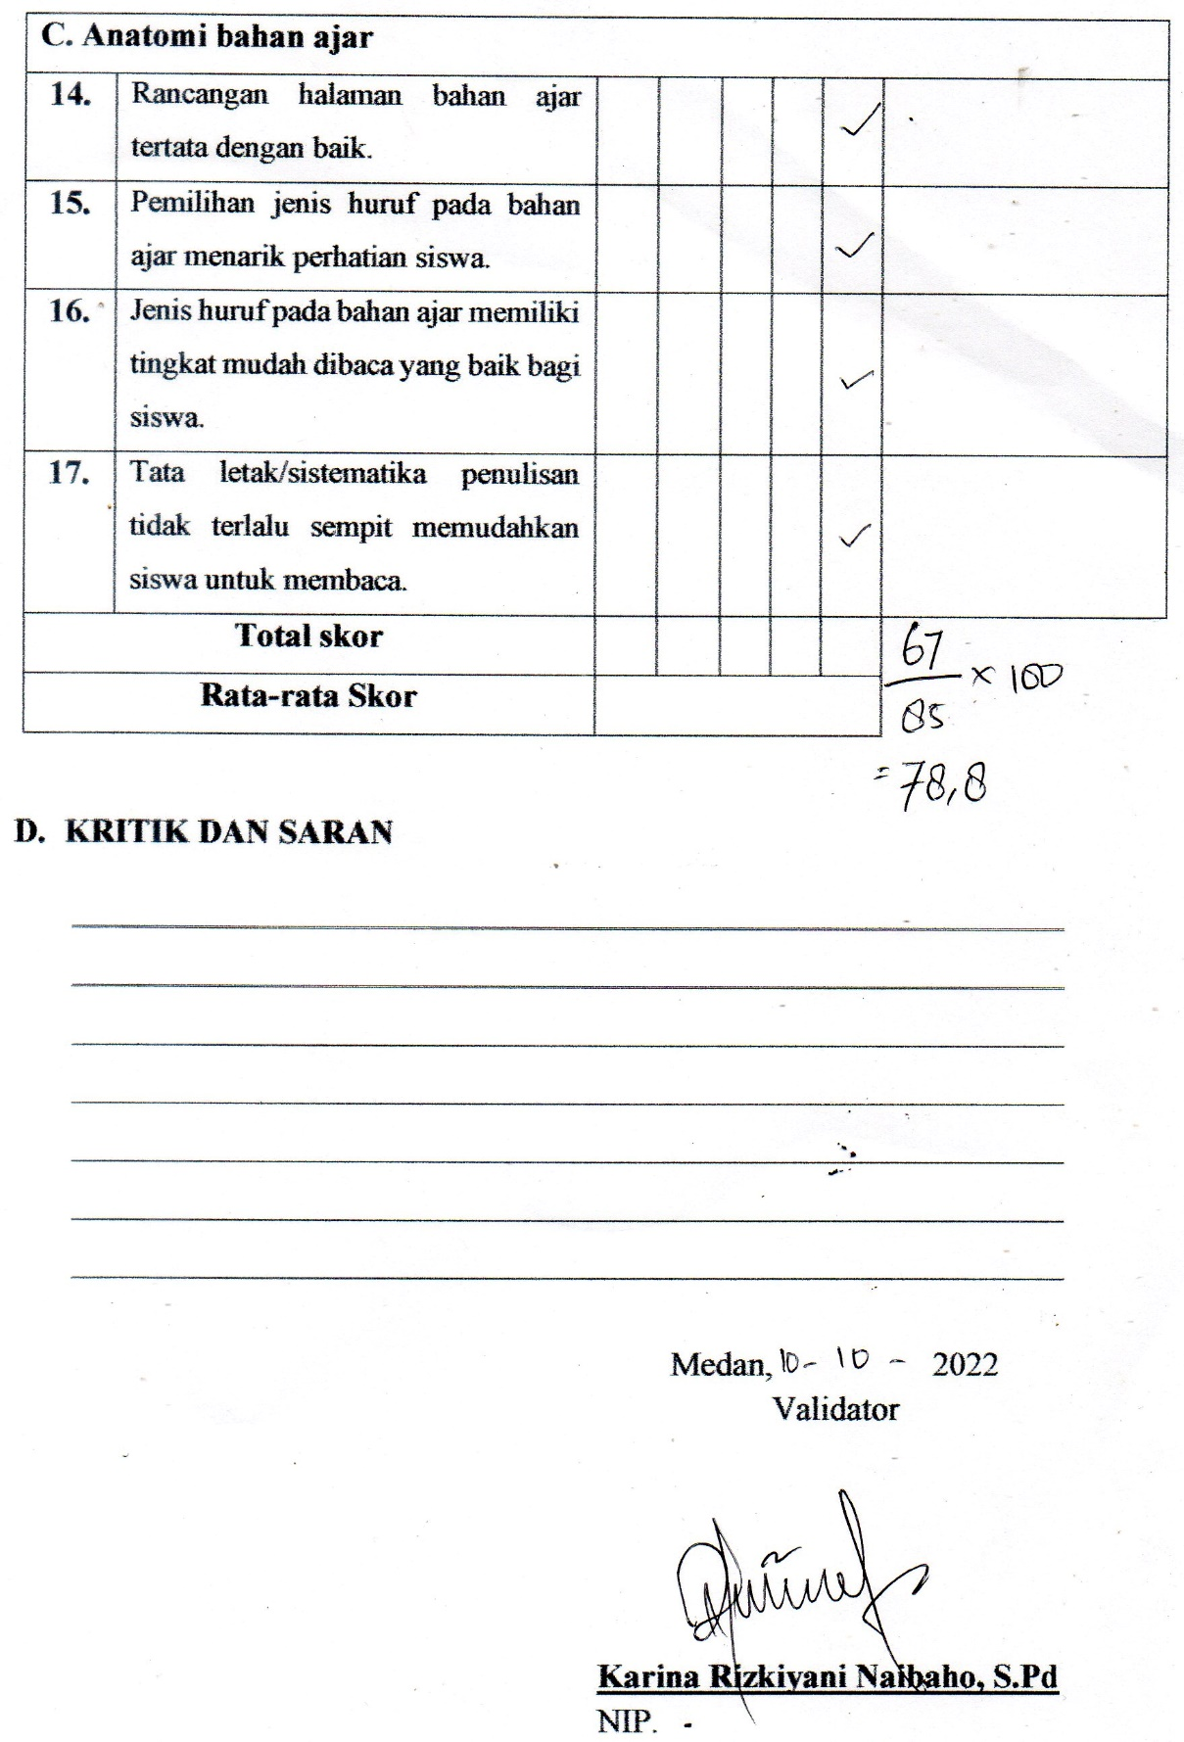
Lampiran 5 Rekap Nilai
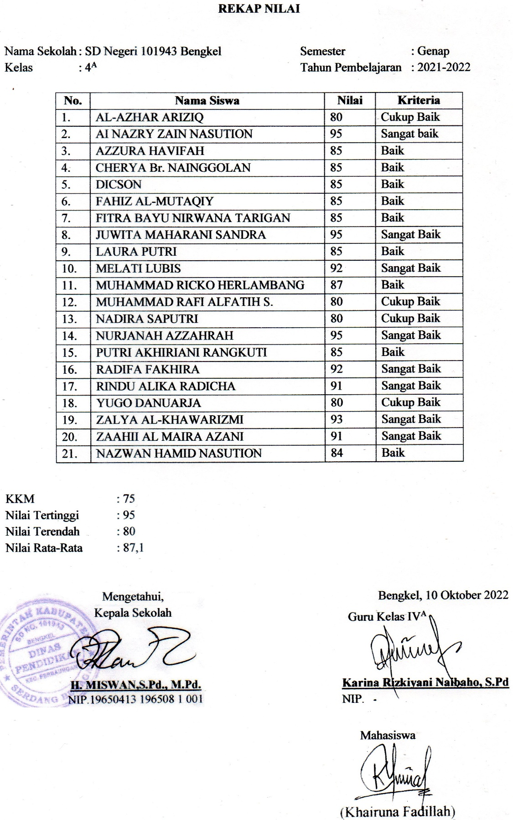
Lampiran 6 Bahan Ajar
